INFORME DE REGISTRO
FOTOGRAFICO Y DOCUMENTAL

- DESCRIPCIÓN DE LAS EVIDENCIAS.
- Comportamiento del envío de cada PTAP, el nivel de los tanques en el transcurso del día fue óptimo y garantizó el suministro y continuidad a los usuarios. Imágenes: Información suministrada por el sistema de telemetría.
 | PTAP SANTA ROSA |  | PTAP VILLA SANTANA
Fecha/Hora | Q RANGO OPERACIÓN (LPS) | Q INS (LPS) | Q RANGO OPERACIÓN (LPS) | Q INS (LPS)
19/05/2020 19:00 | 80-180 | 127 | 150-350 | 453
19/05/2020 20:00 | 80-180 | 164 | 150-350 | 456
19/05/2020 21:00 | 80-180 | 189 | 150-350 | 453
19/05/2020 22:00 | 80-180 | 191 | 150-350 | 456
19/05/2020 23:00 | 80-180 | 196 | 150-350 | 451
20/05/2020 00:00 | 80-180 | 179 | 150-350 | 303
20/05/2020 01:00 | 80-180 | 157 | 150-350 | 273
20/05/2020 02:00 | 80-180 | 168 | 150-350 | 289
20/05/2020 03:00 | 80-180 | 178 | 150-350 | 281
20/05/2020 04:00 | 80-180 | 197 | 150-350 | 228
20/05/2020 05:00 | 80-180 | 147 | 150-350 | 211
20/05/2020 06:00 | 80-180 | 146 | 150-350 | 186
20/05/2020 07:00 | 80-180 | 196* | 150-350 | 211
20/05/2020 08:00 | 80-180 | 171 | 150-350 | 214
20/05/2020 09:00 | 80-180 | 194 | 150-350 | 197
20/05/2020 10:00 | 80-180 | 108 | 150-350 | 275
20/05/2020 11:00 | 80-180 | 107 | 150-350 | 409
20/05/2020 12:00 | 80-180 | 103 | 150-350 | 473
20/05/2020 13:00 | 80-180 | 105 | 150-350 | 270
20/05/2020 14:00 | 80-180 | 114 | 150-350 | 256
20/05/2020 15:00 | 80-180 | 117 | 150-350 | 250*
20/05/2020 16:00 | 80-180 | 162 | 150-350 | 270
20/05/2020 17:00 | 80-180 | 128 | 150-350 | 422
20/05/2020 18:00 | 80-180 | 134 | 150-350 | 417
* Se llama a Empocabal o Villa Santana para regular envío

- Reporte de daños evidenciados en el servicio de acueducto.
NO SE PRESENTARON DAÑOS QUE SIGNIFICARAN LA SUSPENSIÓN DEL SERVICIO DE ACUEDUCTO

- REGISTRO FOTOGRAFICO
  - ACTIVIDAD Nro 1:
PTAP SANTA ROSA
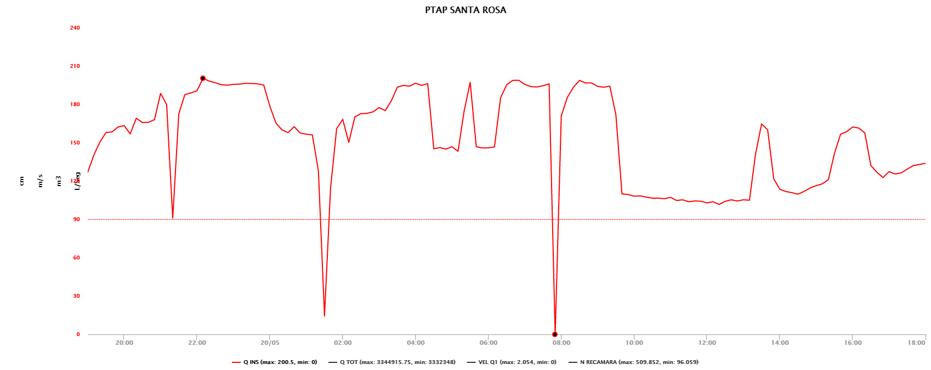

PTAP VILLASANTANA
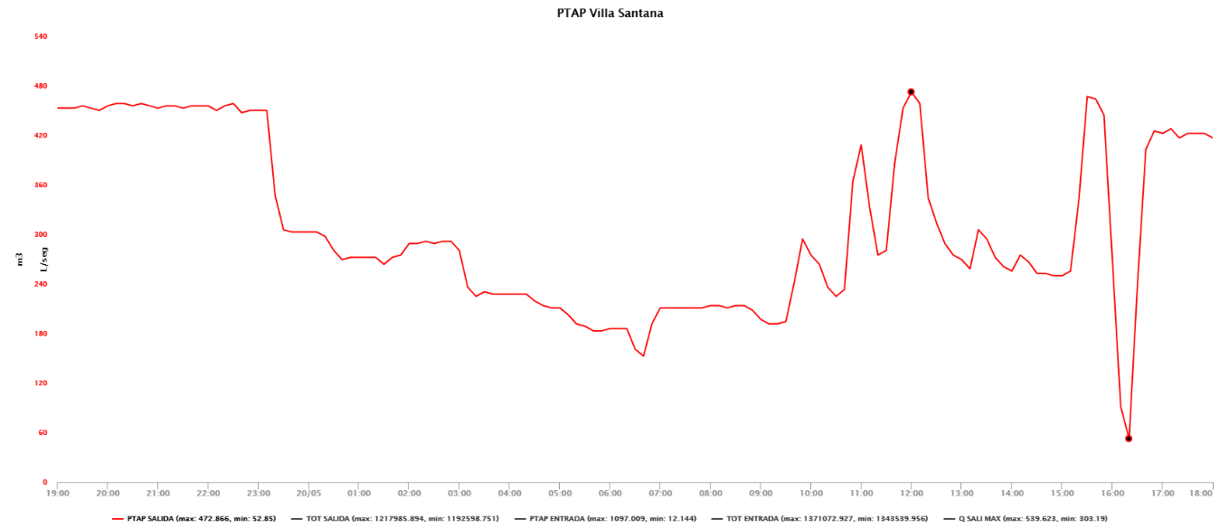

2.REGISTRO FOTOGRAFICO
  - ACTIVIDAD Nro 2:

Foto 1: | Foto 2:

